Красота спасет мир или герпетическая инфекция в дерматокосметологии.

Бриль А.П., врач – дерматокосметолог высшей категории

Иркутского отделения лечебной косметологии ГБУЗ «ОКВД»
Каждая женщина имеет тот возраст, который она заслуживает
Коко Шанель
В последние десятилетия в России и за рубежом отмечается бурное развитие дерматокосметологии как одного из самостоятельных направлений дерматологии.
Современное общество диктует нам быть эстетически и сексуально привлекательным в любом возрасте.
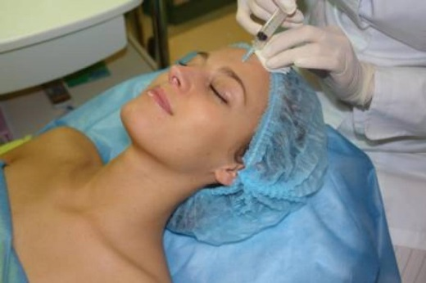
А высокотехнологичные научные разработки на основе последних достижений физики, молекулярной биологии, фармацевтической химии, позволяют разработать целый ряд новых методов и методик, направленных на коррекцию тех или иных изъянов кожи.
Косметология, призванная совершенствовать прежде всего эстетическую функцию кожи, является неотъемлемой частью дерматологии.
Поэтому врачи-дерматокосметологи должны не только в совершенстве владеть современными методами, применяемыми в косметологии, но и обладать фундаментальными знаниями в области дерматологии.
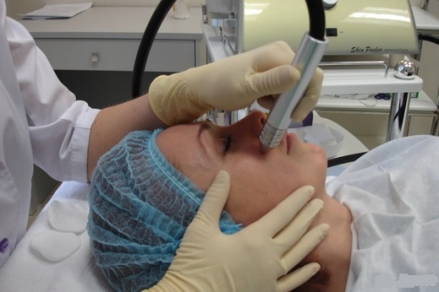
В настоящее время среди большой группы дерматозов, локализующихся в области лица, особого внимания заслуживают вирус-ассоциированные дерматозы и, в первую очередь, проявления простого герпеса (ПГ).
В современном мире заболеваемость ПГ крайне высока, по статистике ВОЗ, она занимает второе место среди вирусных поражений, уступая лишь гриппу.
Проведенные исследования показали, что к 18 годам более 90% жителей планеты инфицируются одним или несколькими штаммами вируса герпеса.
Попав в организм человека контактным или, реже, воздушно-капельным путем, вирус остается там пожизненно, сохраняясь в сенсорных паравертебральных ганглиях.
Область лица является одной из самых излюбленных локализаций проявлений ПГ.

Любая инвазивная методика, будучи травмой кожи, является стрессом, который оказывает дополнительное негативное действие на состояние противоинфекционного иммунитета и может вызывать размножение вирионов в ганглиях тройничного нерва, которые впоследствии распространяются по поверхности кожи и слизистых оболочек.

Следует помнить, что к обострению латентно протекающей герпетической инфекции нередко приводят косметические процедуры:
- татуажа,
- перманентного макияжа,
- мезотерапии,
- механической и лазерной дермабразии,
- срединного химического пилинга,
- контурной пластики и др.

Так, при проведении татуажа и дермабразии обрабатываемая зона представляет собой сплошную раневую поверхность.
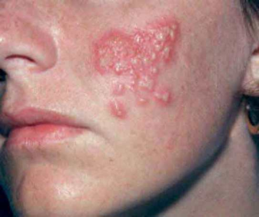
Развивающийся после этих процедур герпес относится к так называемому «раневому» герпесу, течение которого отличается затяжным характером и наиболее трудно купируется.
Распространение герпетических высыпаний по травмированной поверхности кожи нередко сопровождается присоединением вторичной инфекции.
Это может закончиться пигментацией или рубцовой атрофией, т.е. нежелательными послеоперационными осложнениями, что сводит на нет ожидаемые результаты от проводимых косметических манипуляций.
По данным зарубежных авторов, инфекционные осложнения после лазерной шлифовки составляют около 5%, а у пациентов с рецидивирующим герпесом риск подобных осложнений при проведении феноловых пилингов, лазерной шлифовки кожи, дермабразии составляет примерно 50%, т.е. оценивается как крайне высокий.

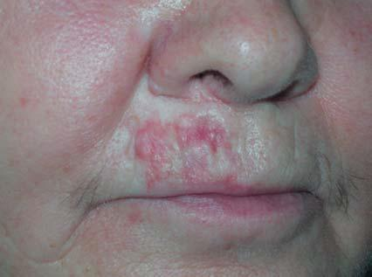
После разработки новых противовирусных препаратов наличие в анамнезе поражения ВПГ уже не является противопоказанием для косметических вмешательств.
Согласно рекомендациям специалистов, самый простой и надежный способ профилактики заключается в назначении современного противогерпетического препарата валацикловира по 1 таблетке 2 раза в день за 2 дня до процедуры и 3 дня после.

Валацикловир — это современная молекула ацикловира, представляющая собой L-валиновый эфир ацикловира.
Исследования свидетельствуют, что после перорального приема он быстро и полностью превращается в ацикловир и обеспечивает высокий уровень биодоступности, по сравнению с пероральным приемом ацикловира в 5 раз.
Препарат валацикловира, произведенный в Исландии, эффективен и безопасен для профилактики инфекции ВПГ при косметических процедурах, в том числе лазерной шлифовки кожи лица.

Будьте всегда здоровы и красивы!

